
今日动态
2022.9.14 星期三 天气 有雨
今日主题：高高兴兴上学啦！
一、来园情况
- 出勤：今天来园的小朋友有24位。今天徐佳伊、丁曼婷小朋友还会有点小情绪，希望我们所有的小朋友都能够开开心心得来园哦，愉悦的心情是我们更好地进行一日生活好的开始哦！
- 晨间游戏情况：今天所有的小朋友都能够有序游戏，昨天我们介绍了玩具的玩法，谌睿、李慕妍、王知霖小朋友很积极的去尝试游戏；张奕涵、宗韫玉、王秋瑶、王若鑫、刘锦宥、王诺琬小朋友在娃娃家游戏越来越有模样了，俨然一副和谐大家庭的场面，大家玩的不亦乐乎呢。希望徐梓赫小朋友能够在桌面上玩串珠游戏哦，这样更方便送玩具宝宝回家哦！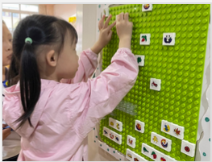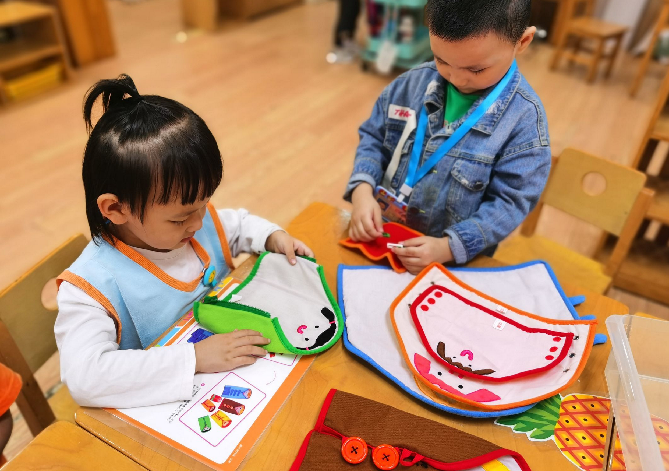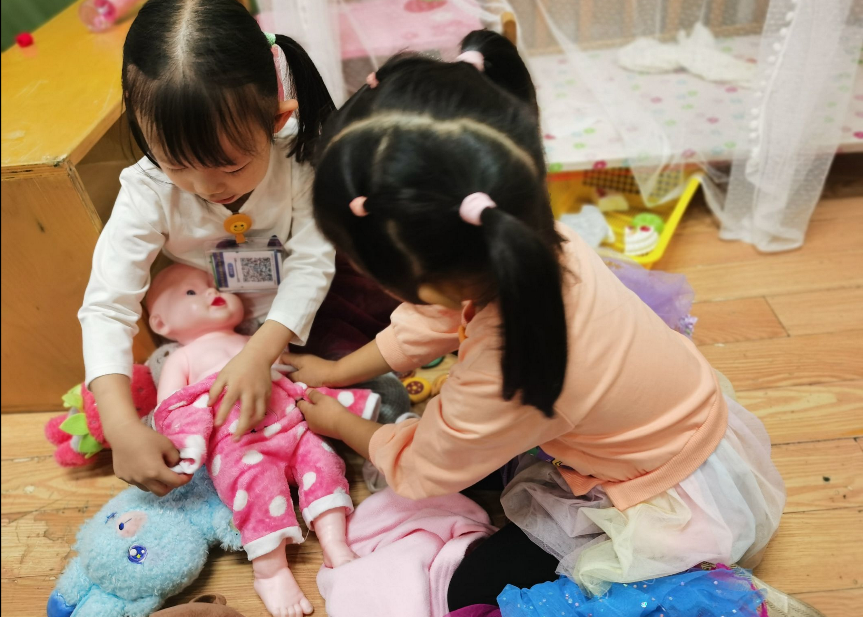

- 集体活动——美术《神奇的蜡笔》
神奇的画笔是一节让幼儿认识蜡笔的活动,蜡笔色彩鲜艳,画在纸上可以变成各种各样有颜色的图案，是孩子画画经常用到的工具。本次活动主要通过给孩子一个颜色视觉的冲击,引起他们对蜡笔和绘画的兴趣，从介绍蜡笔宝宝的不同和作用让他们认识蜡笔、了解学习用蜡笔作画的方法，并且喜欢上蜡笔，从而建立初步的绘画常规。
在活动过程中，宗韫玉、丁曼婷、张奕涵、王诺婉、徐佳伊、王若鑫、王秋瑶、徐筱晞、胡奕可、杨易、谌睿、周艺天、阴少帅、徐诺小朋友能够用正确的握笔姿势绘画大苹果。许诺言、章昕媛、冯欣、张悦威、郑书韵、李慕妍、小朋友是抓着蜡笔或者用左手绘画，在老师的帮助下尝试用正确的握笔姿势绘画。刘锦宥、小朋友能够绘画出更加具象的小汽车，很厉害哦！李璟睿、王知霖、徐梓赫、小朋友在老师的提醒下能够大胆尝试多种颜色进行涂鸦。
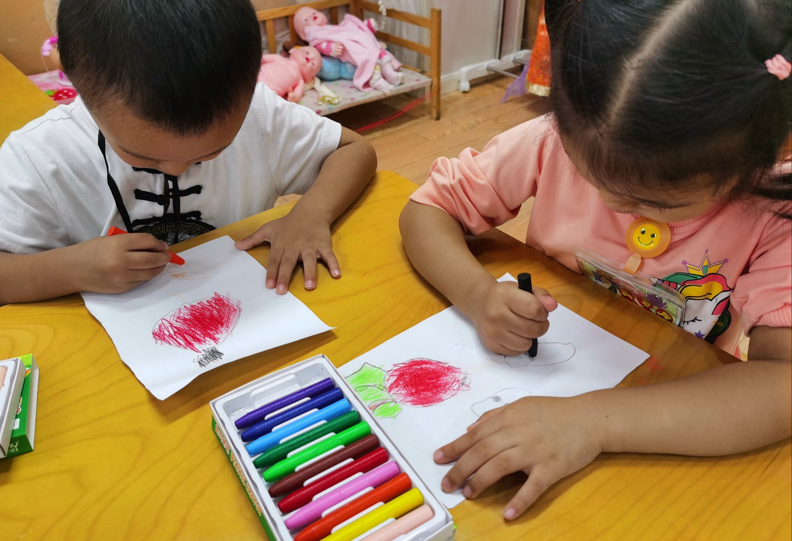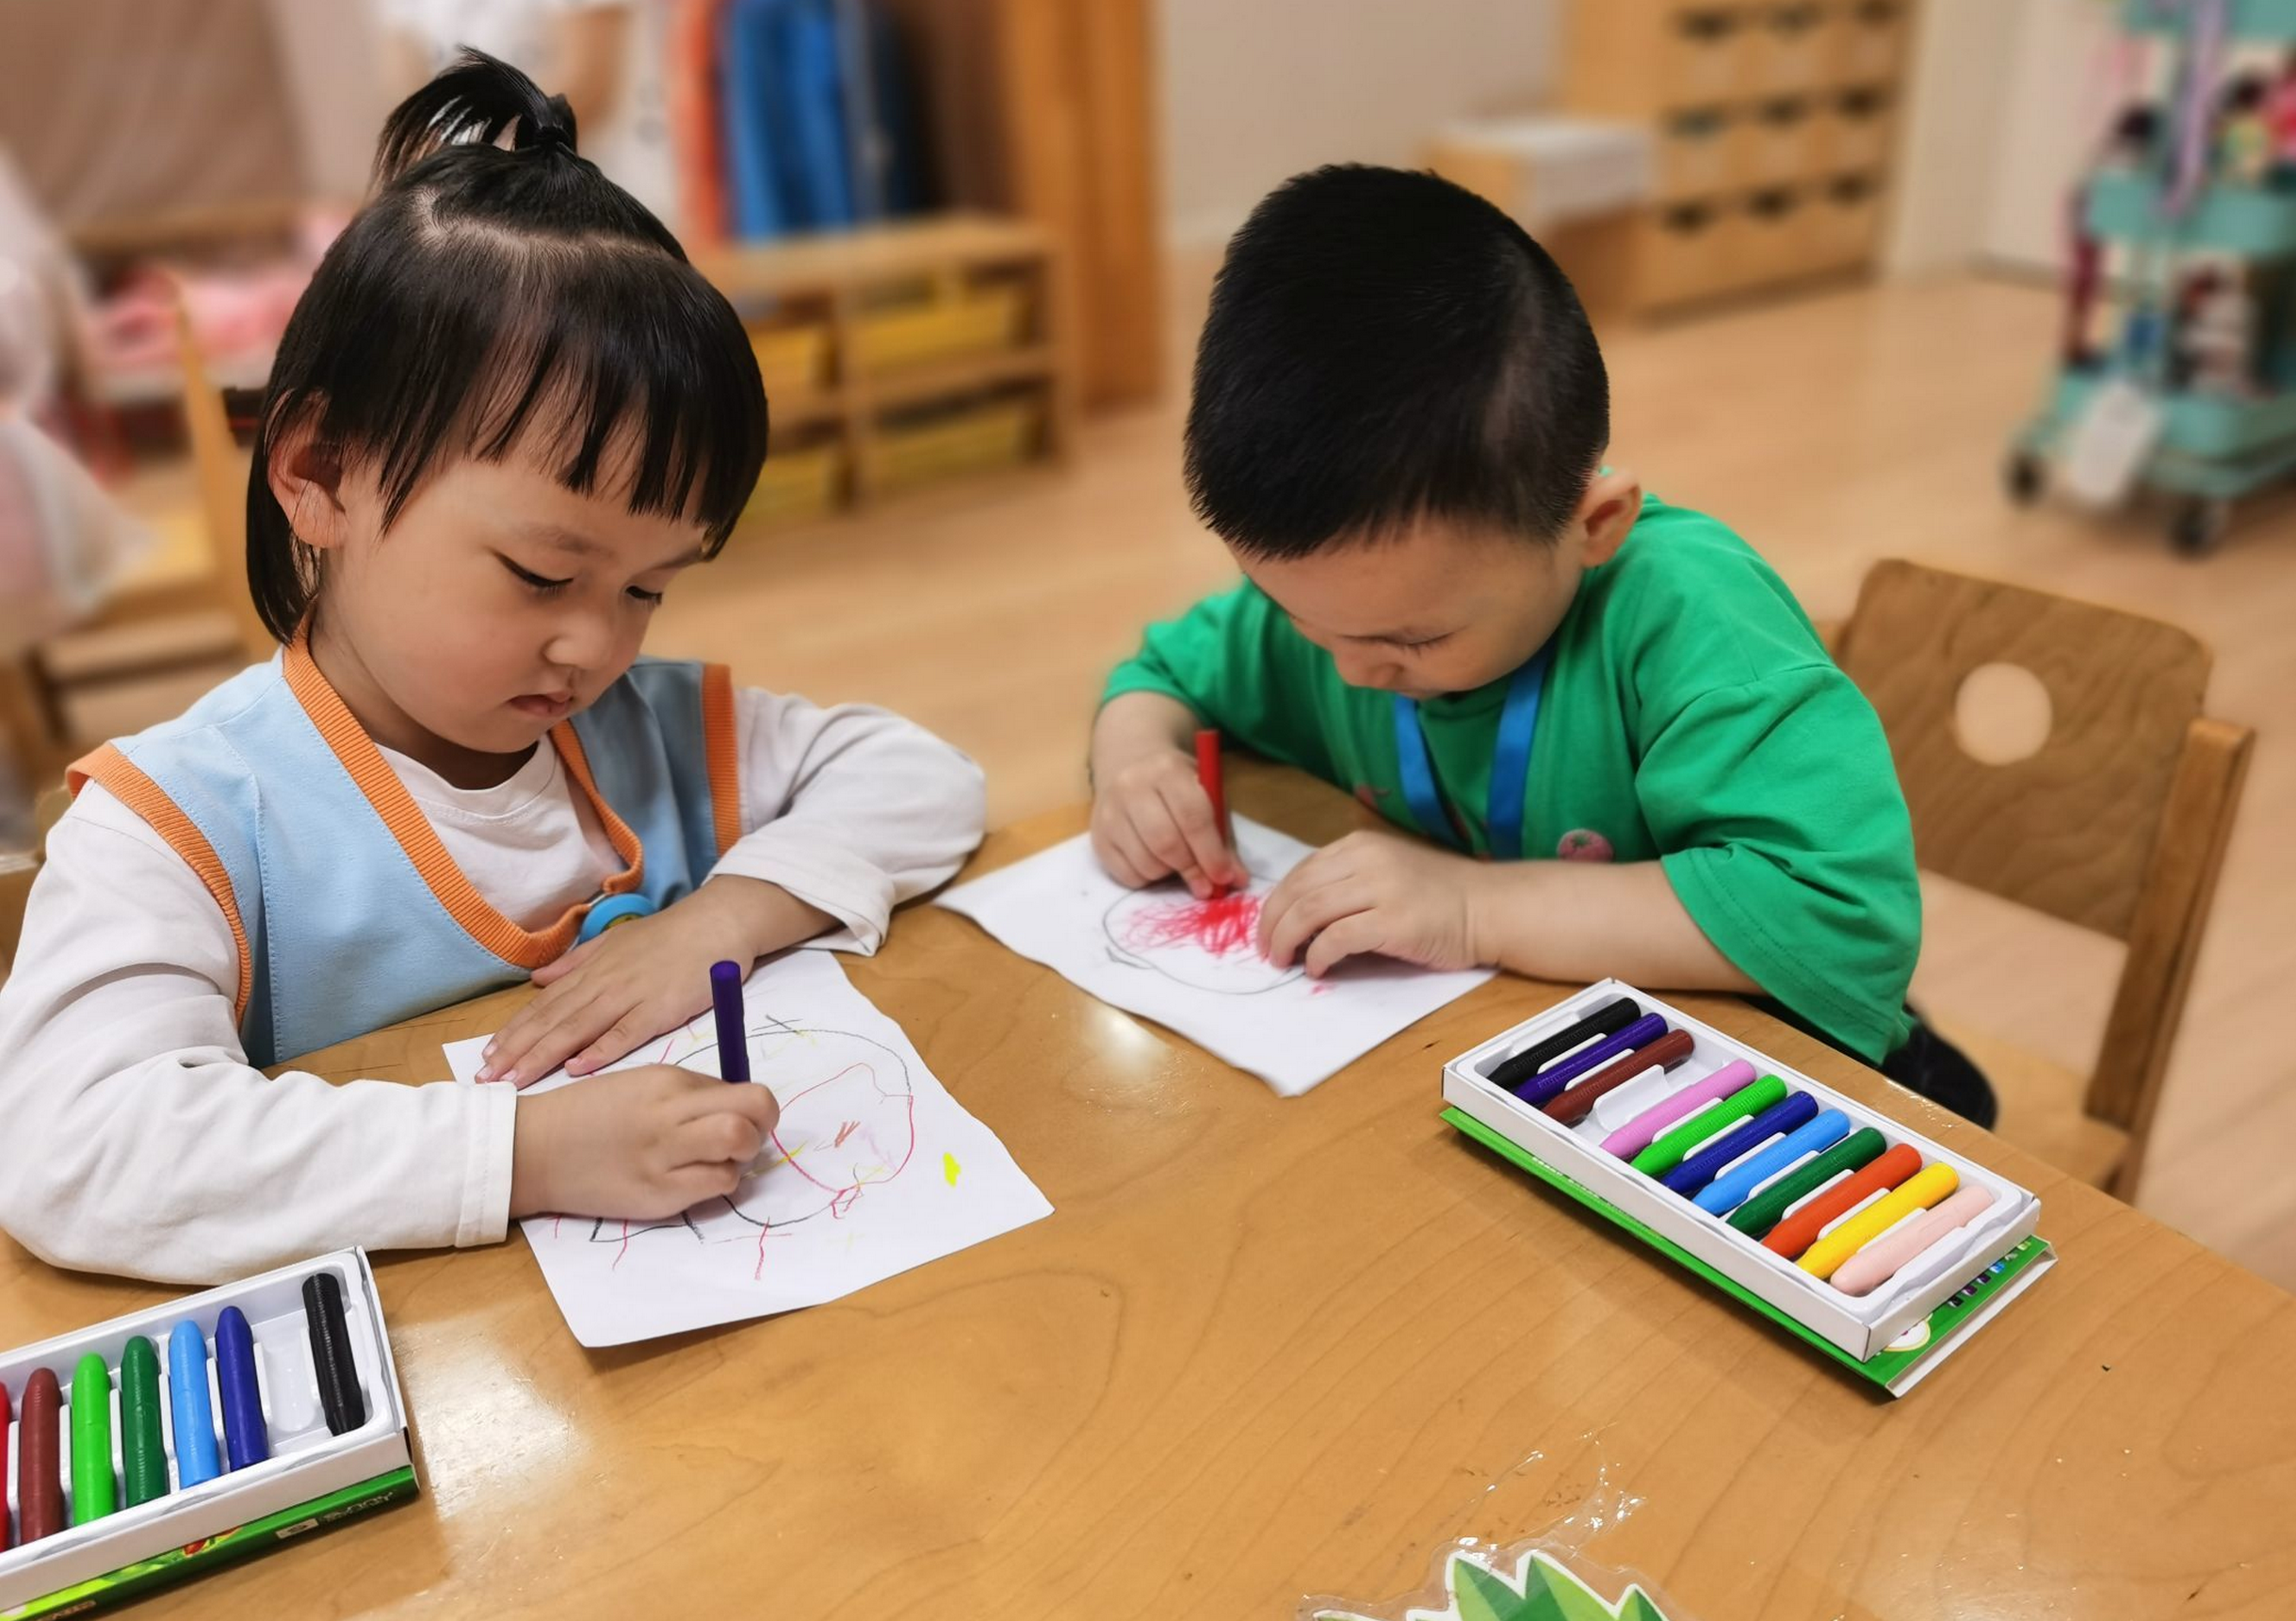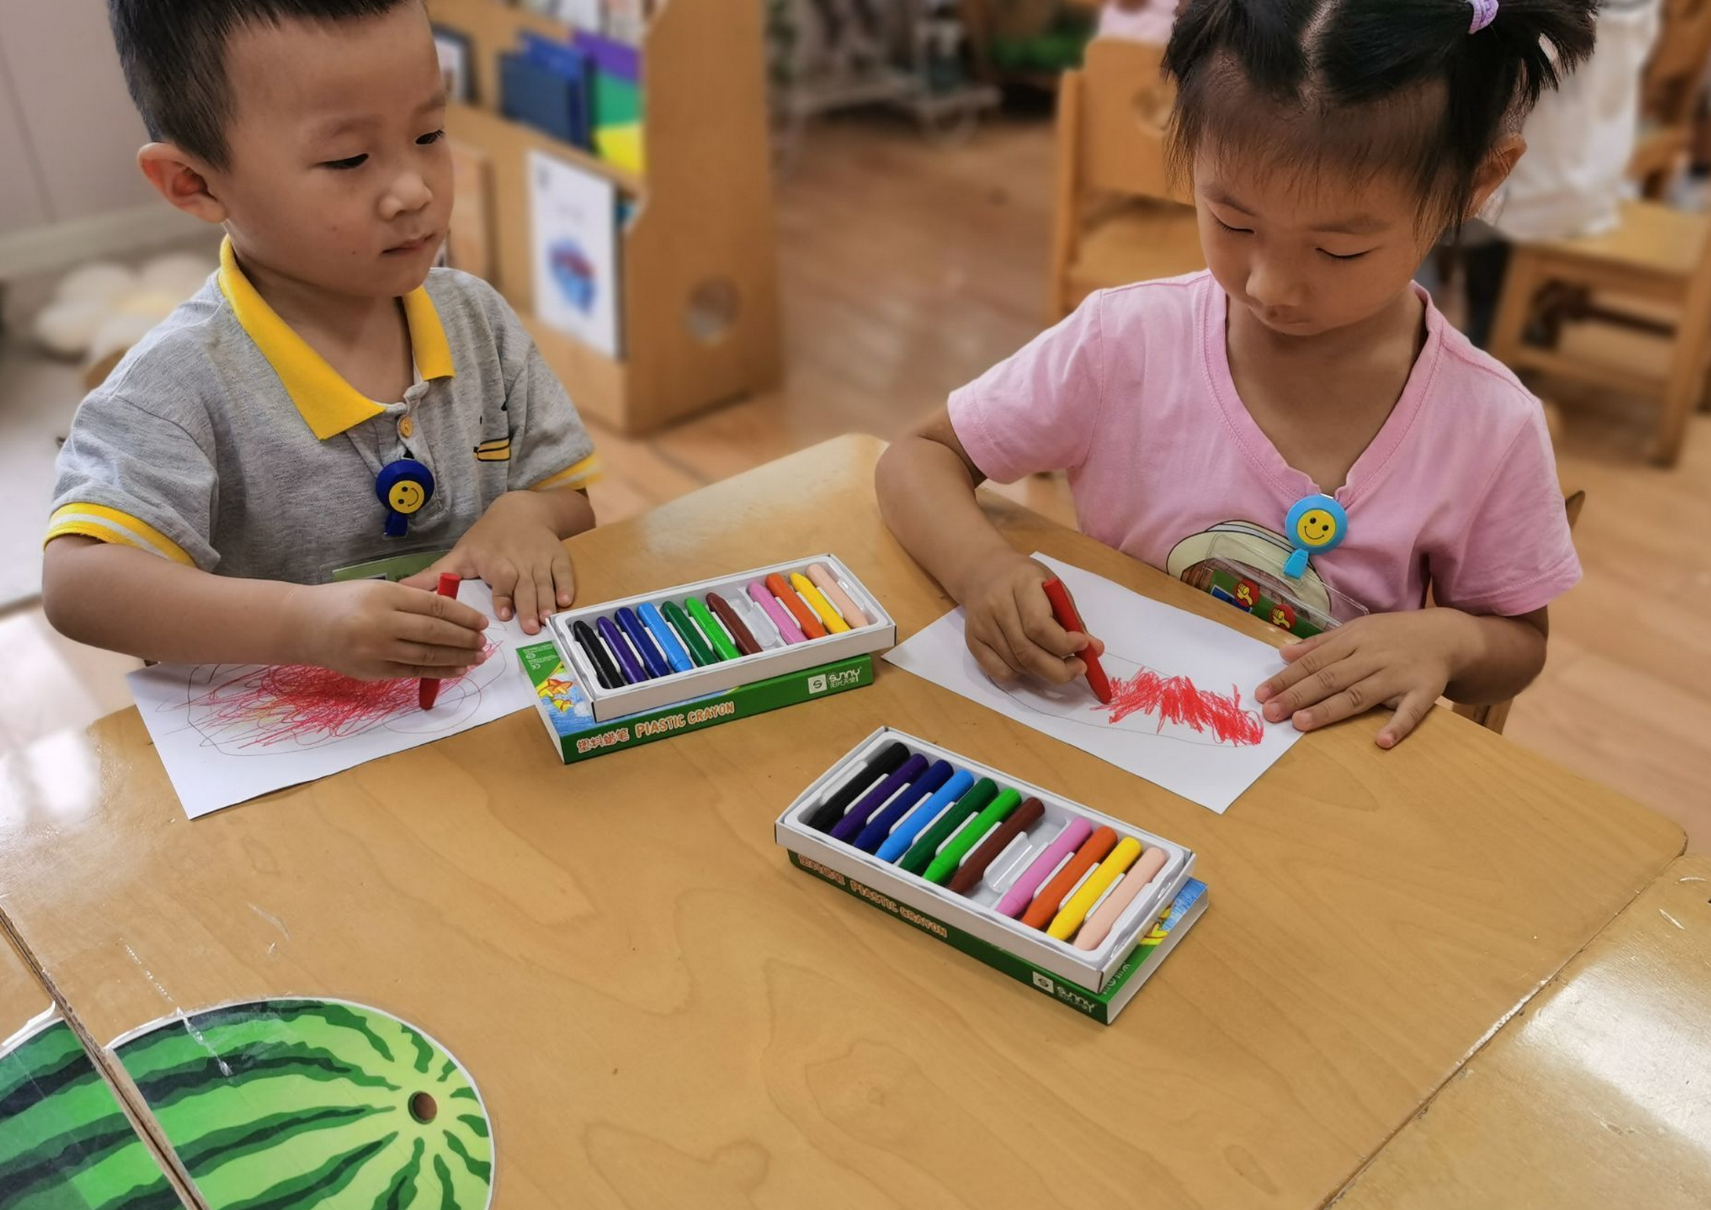
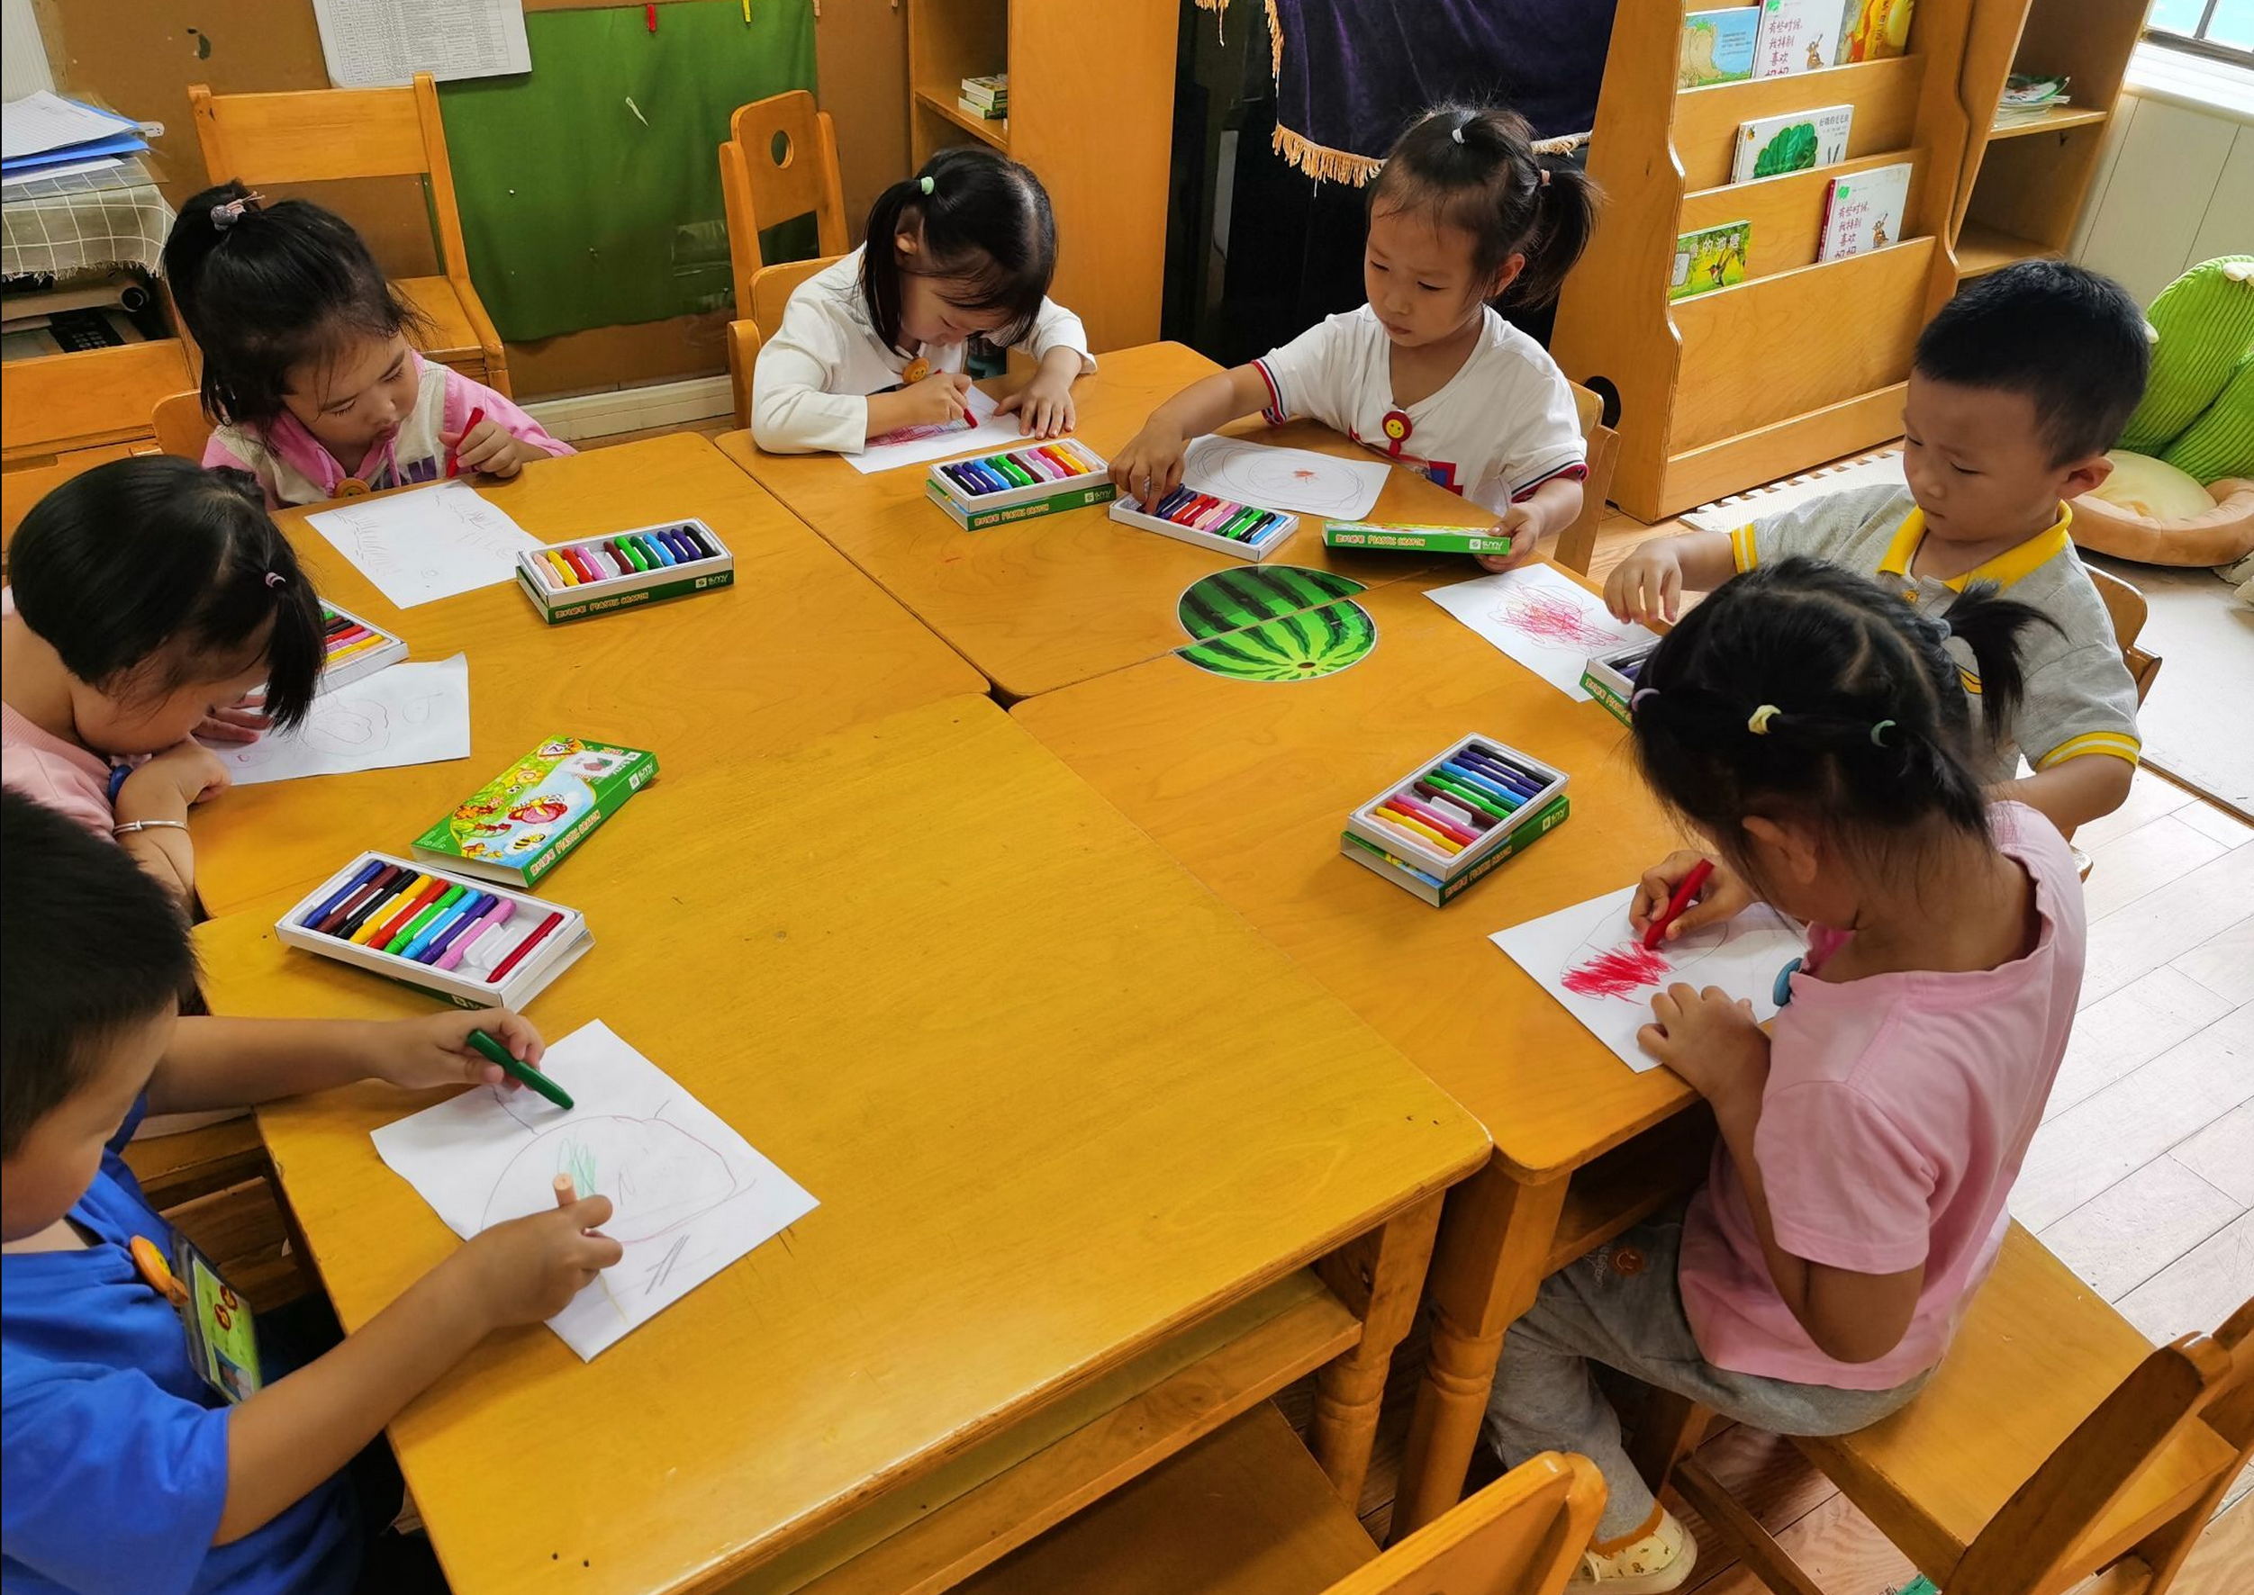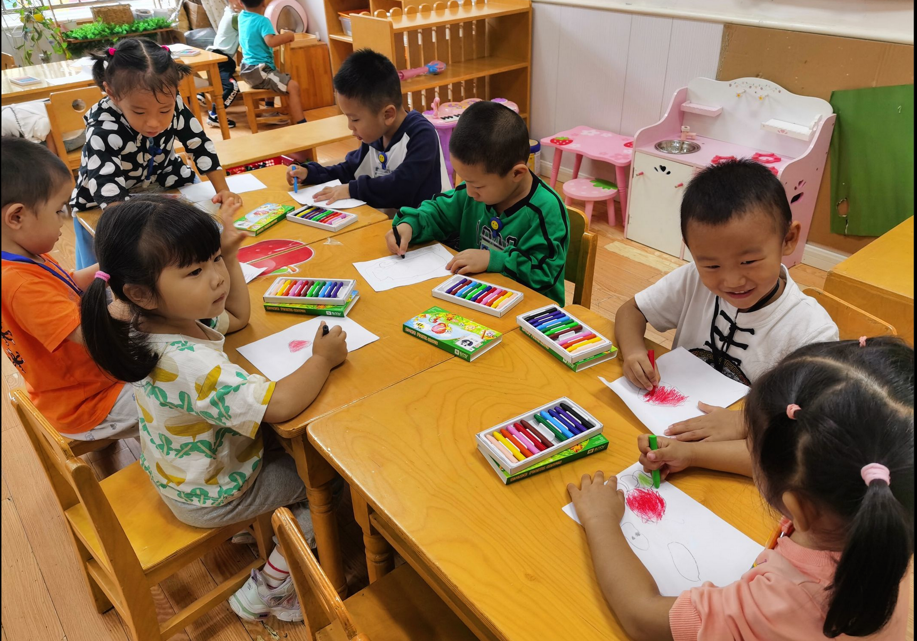

三、户外活动
今天户外有雨潮湿，等到中午散步时没有下雨的时候我们进行了迷宫钻钻乐的游戏，孩子们第一次尝试这种游戏，有的从下面往里面钻，有的从上面往上爬，有的坐在高高的网上开心的笑着，有的在迷宫里面探索着出口的位置。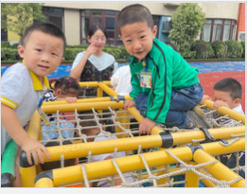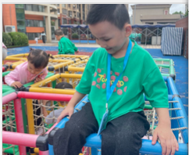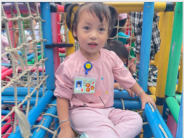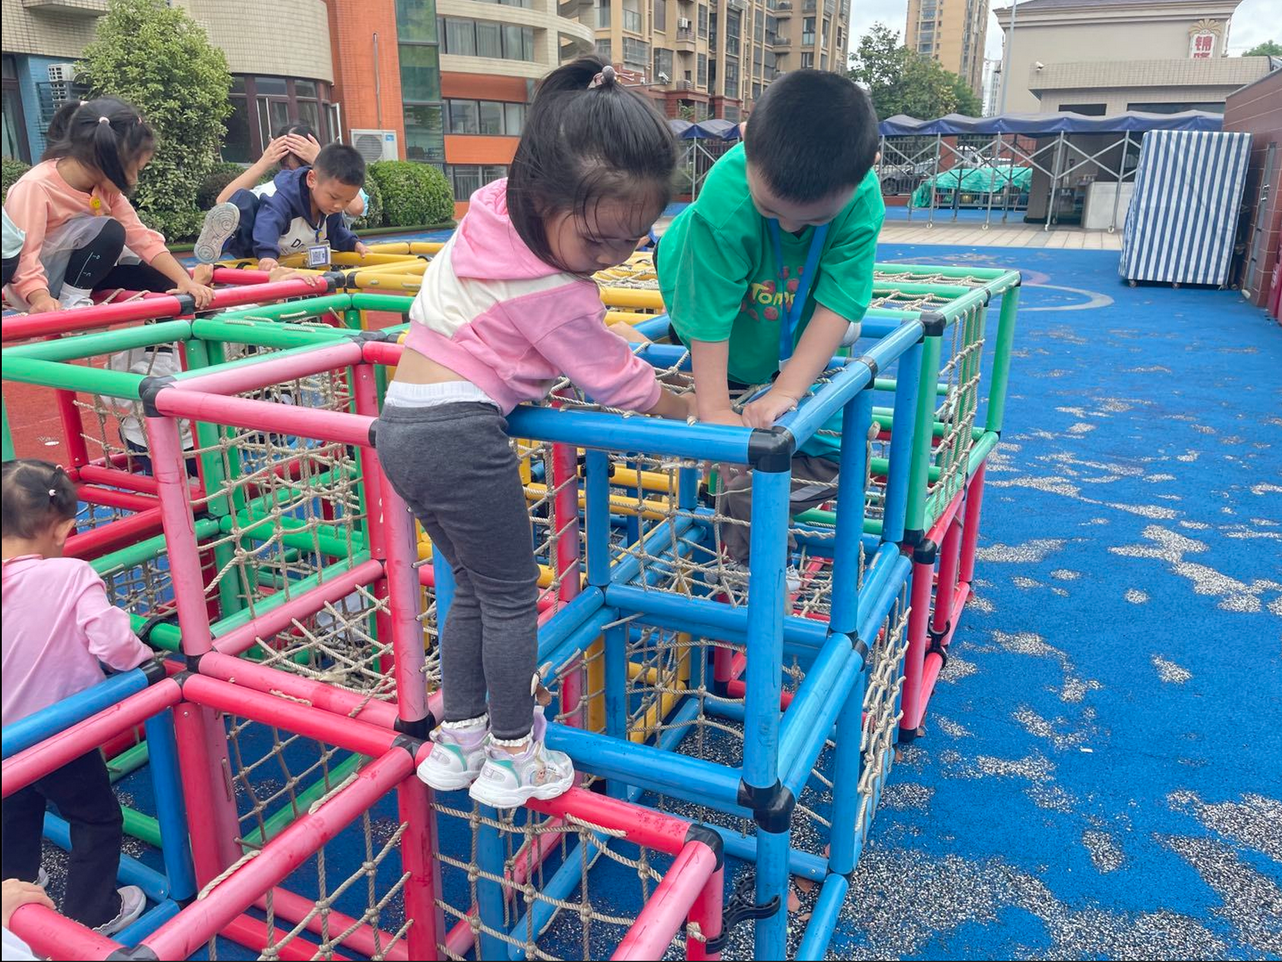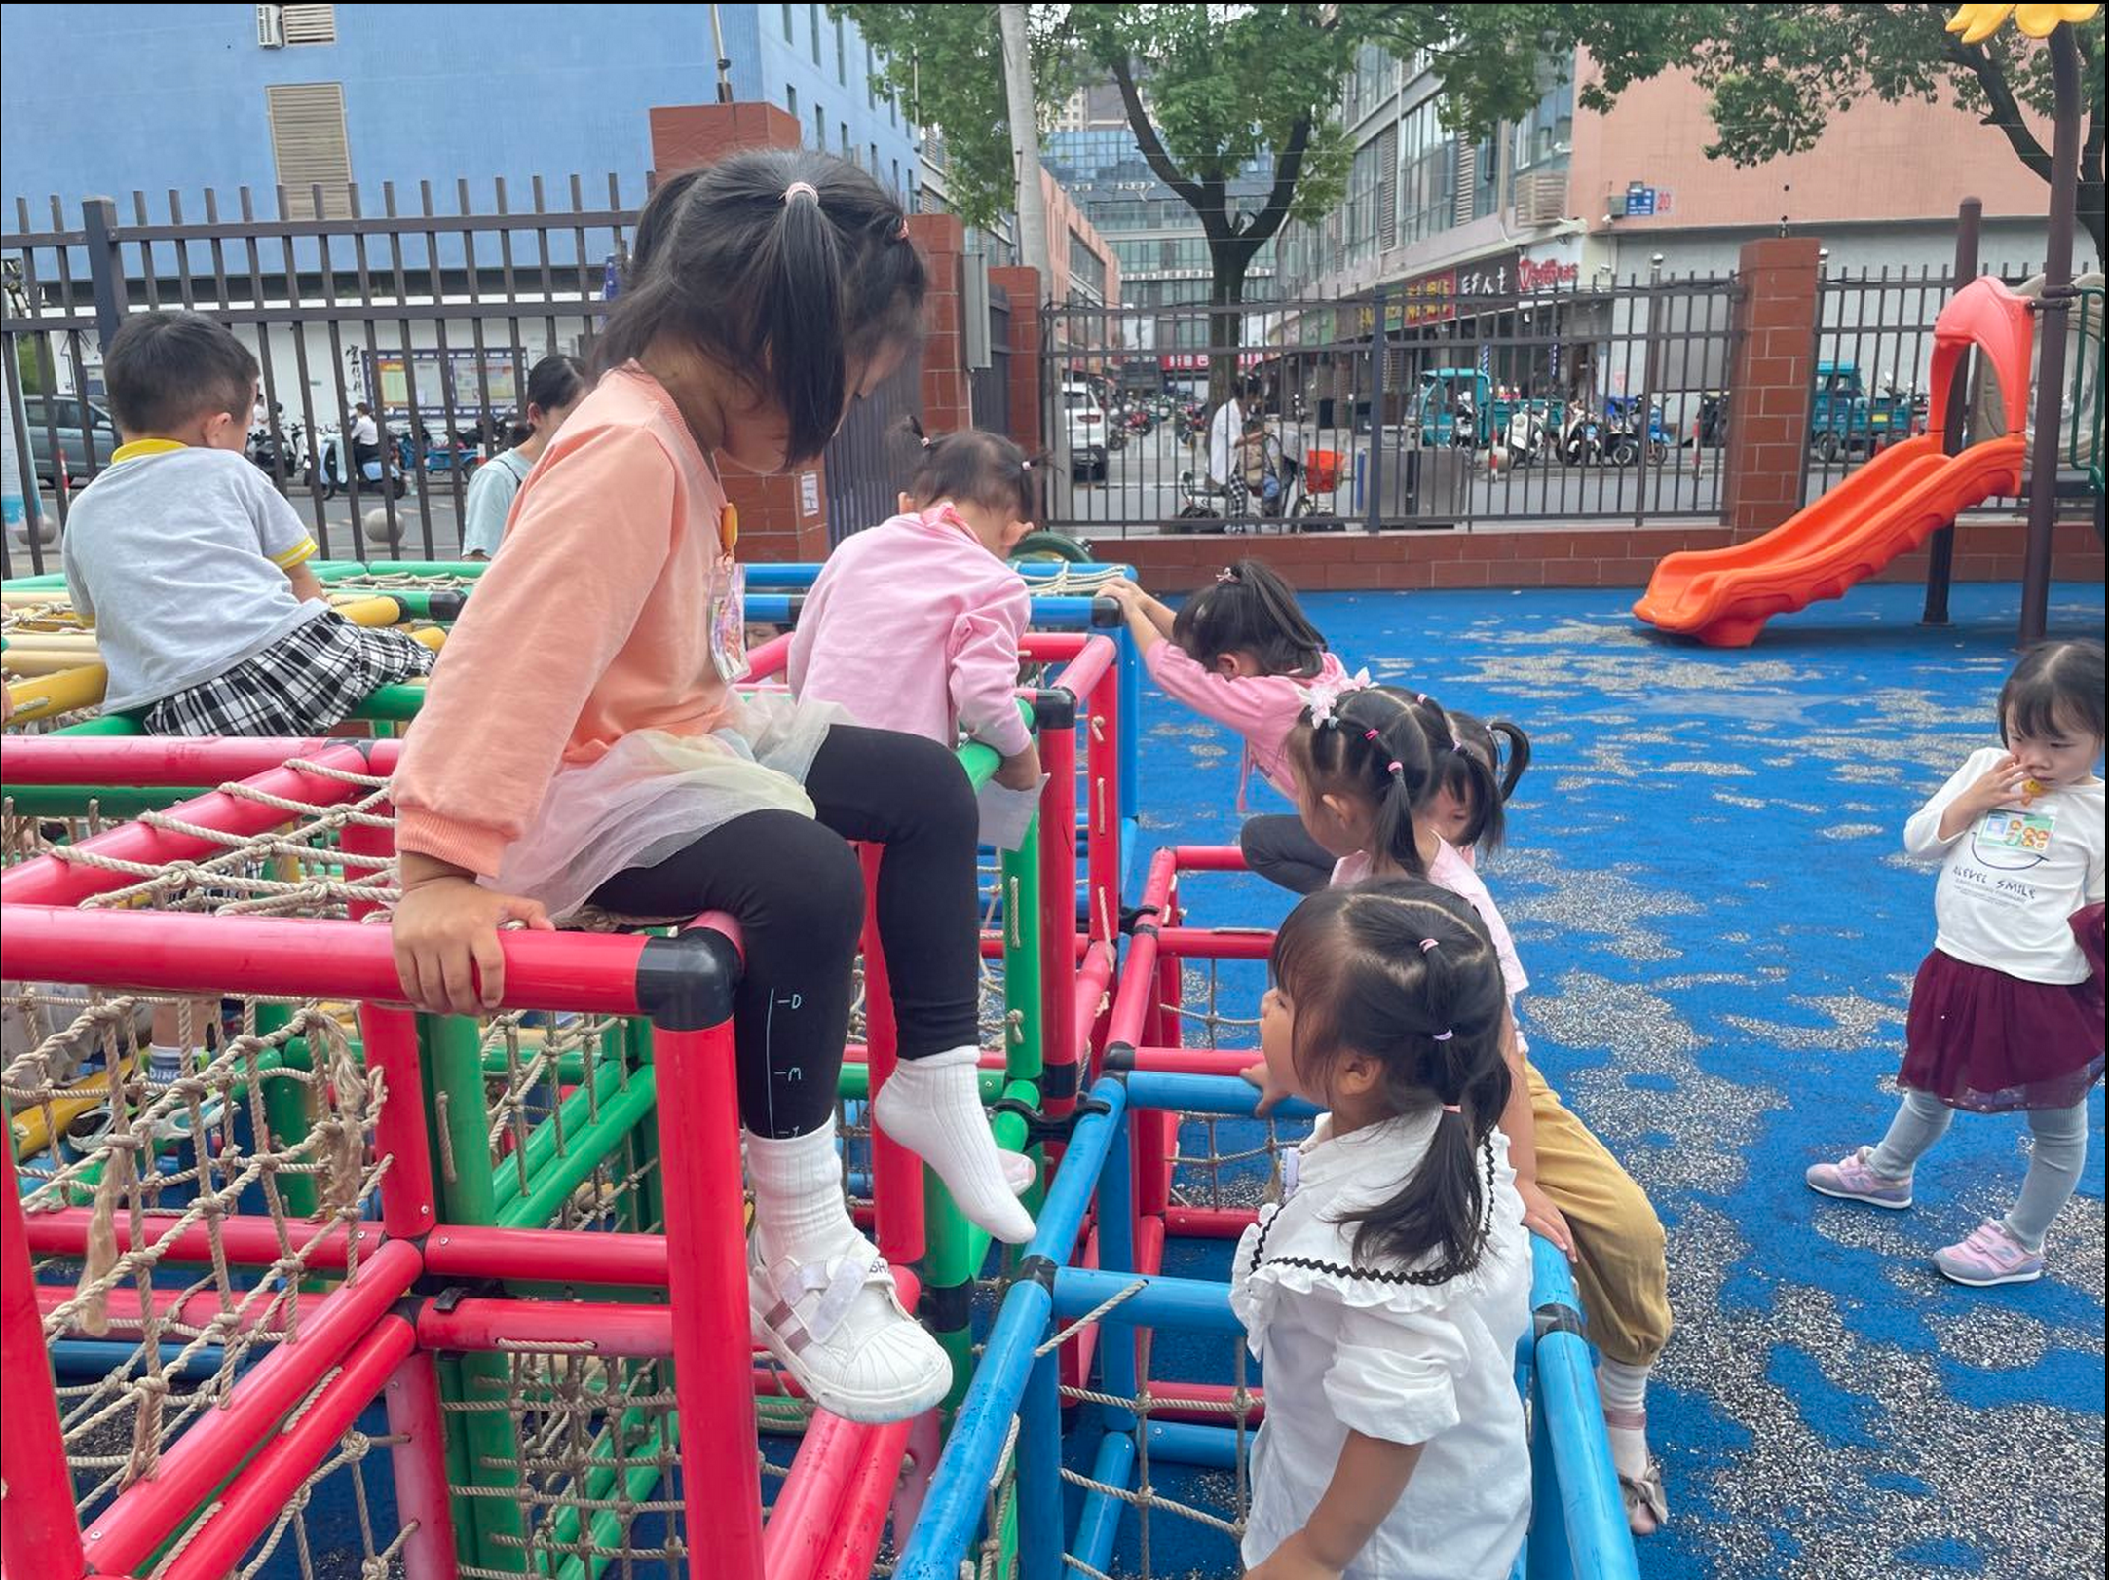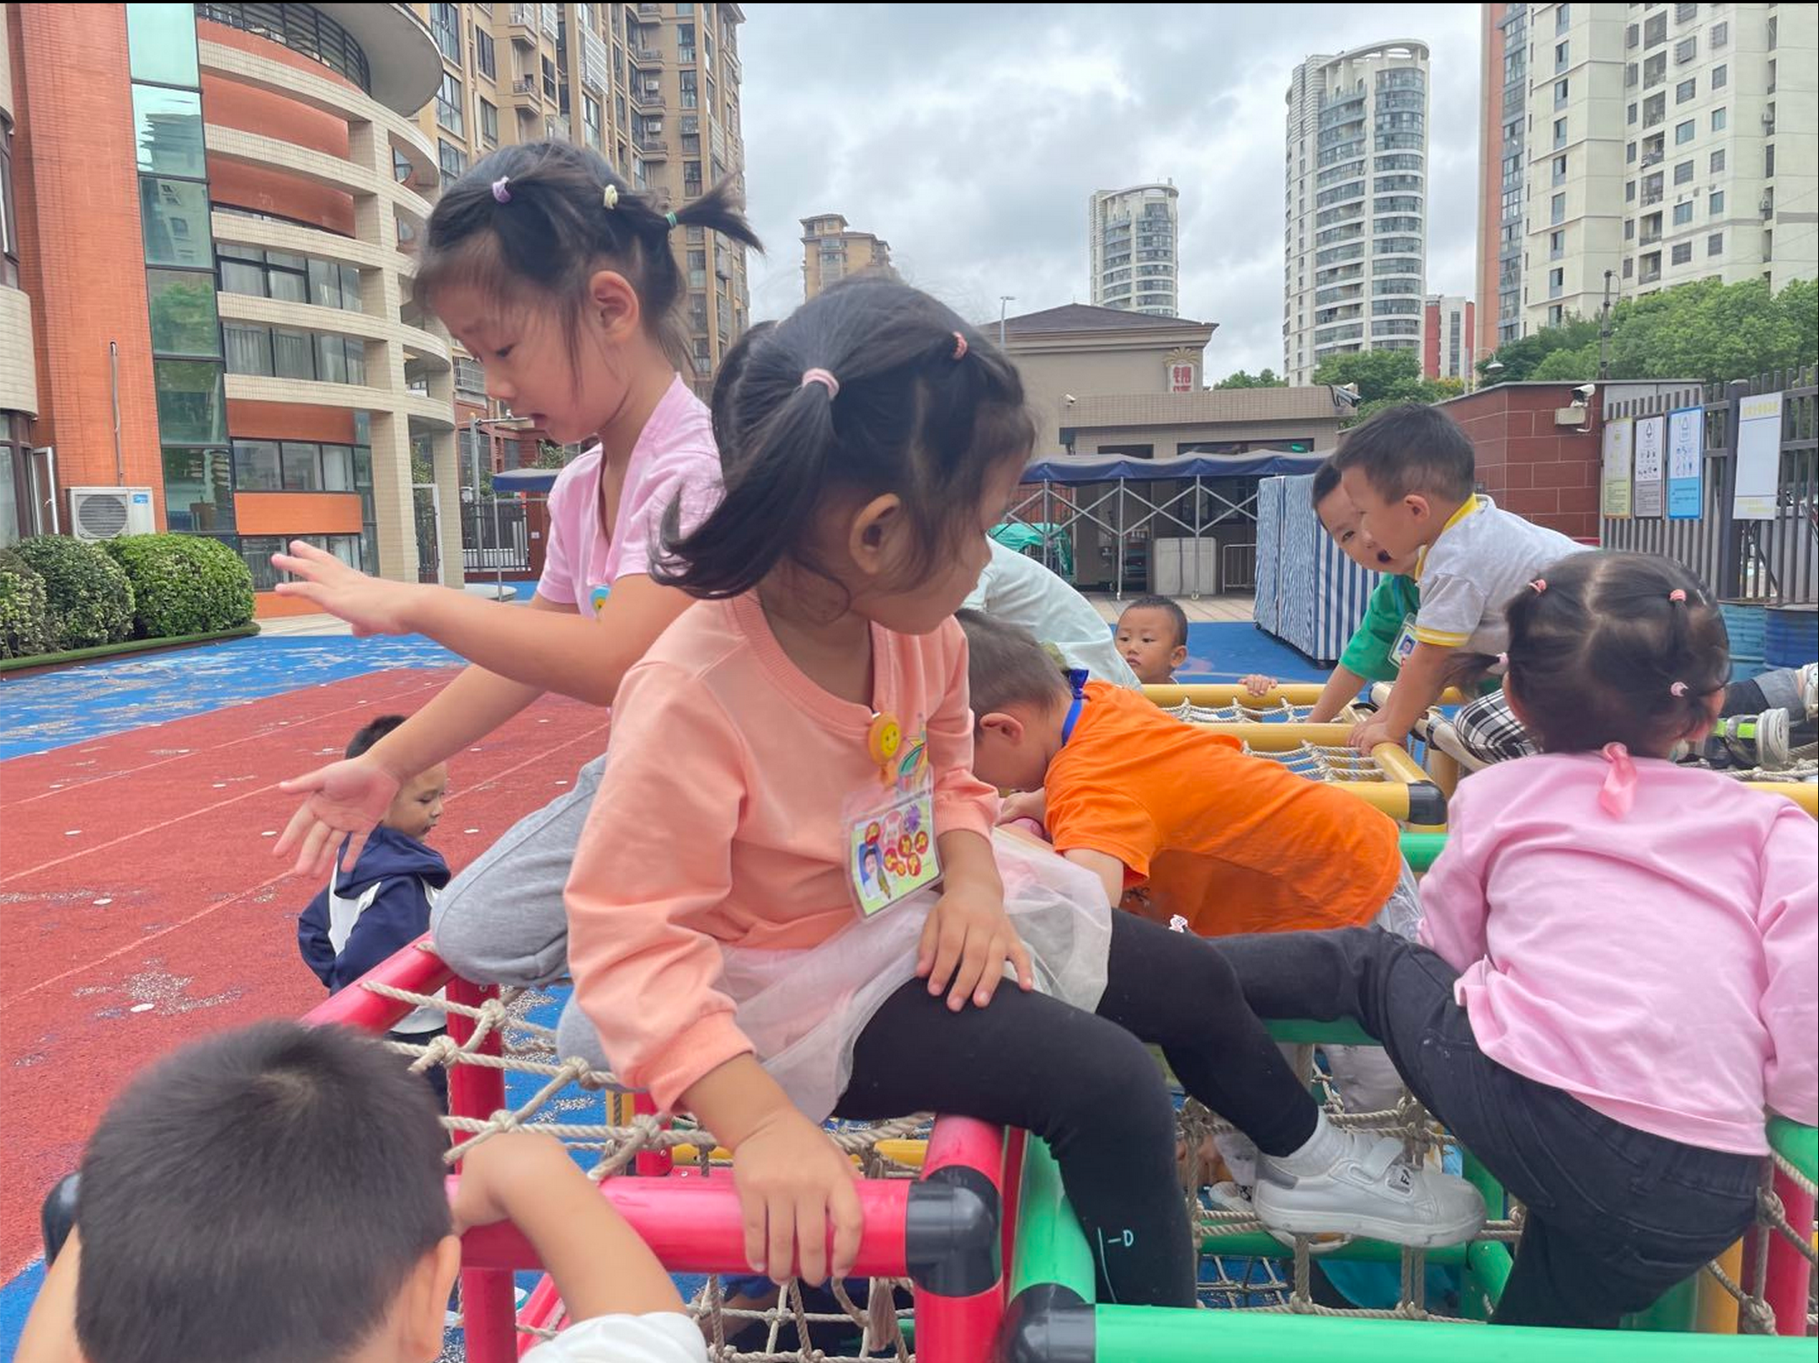

四、生活活动
1.午餐情况：今天吃的是扬州炒饭，喝的是肉圆鹌鹑蛋汤（三鲜汤）。水果是香蕉。今天很多宝宝都已经开始适应自主吃饭，其中张奕涵、章昕媛、阴少帅、小朋友不仅吃完了自己的饭，还进行了添饭哦！宗韫玉、徐梓赫、刘锦宥、徐佳伊、王若鑫、王秋瑶、徐筱晞、胡奕可、杨易、谌睿、周艺天、徐诺小朋友也吃光了自己的饭菜，并搬椅子到走廊聊天游戏，值得表扬！其他小朋友也要好好吃饭，这样我们的身体会越来越强壮的哦！
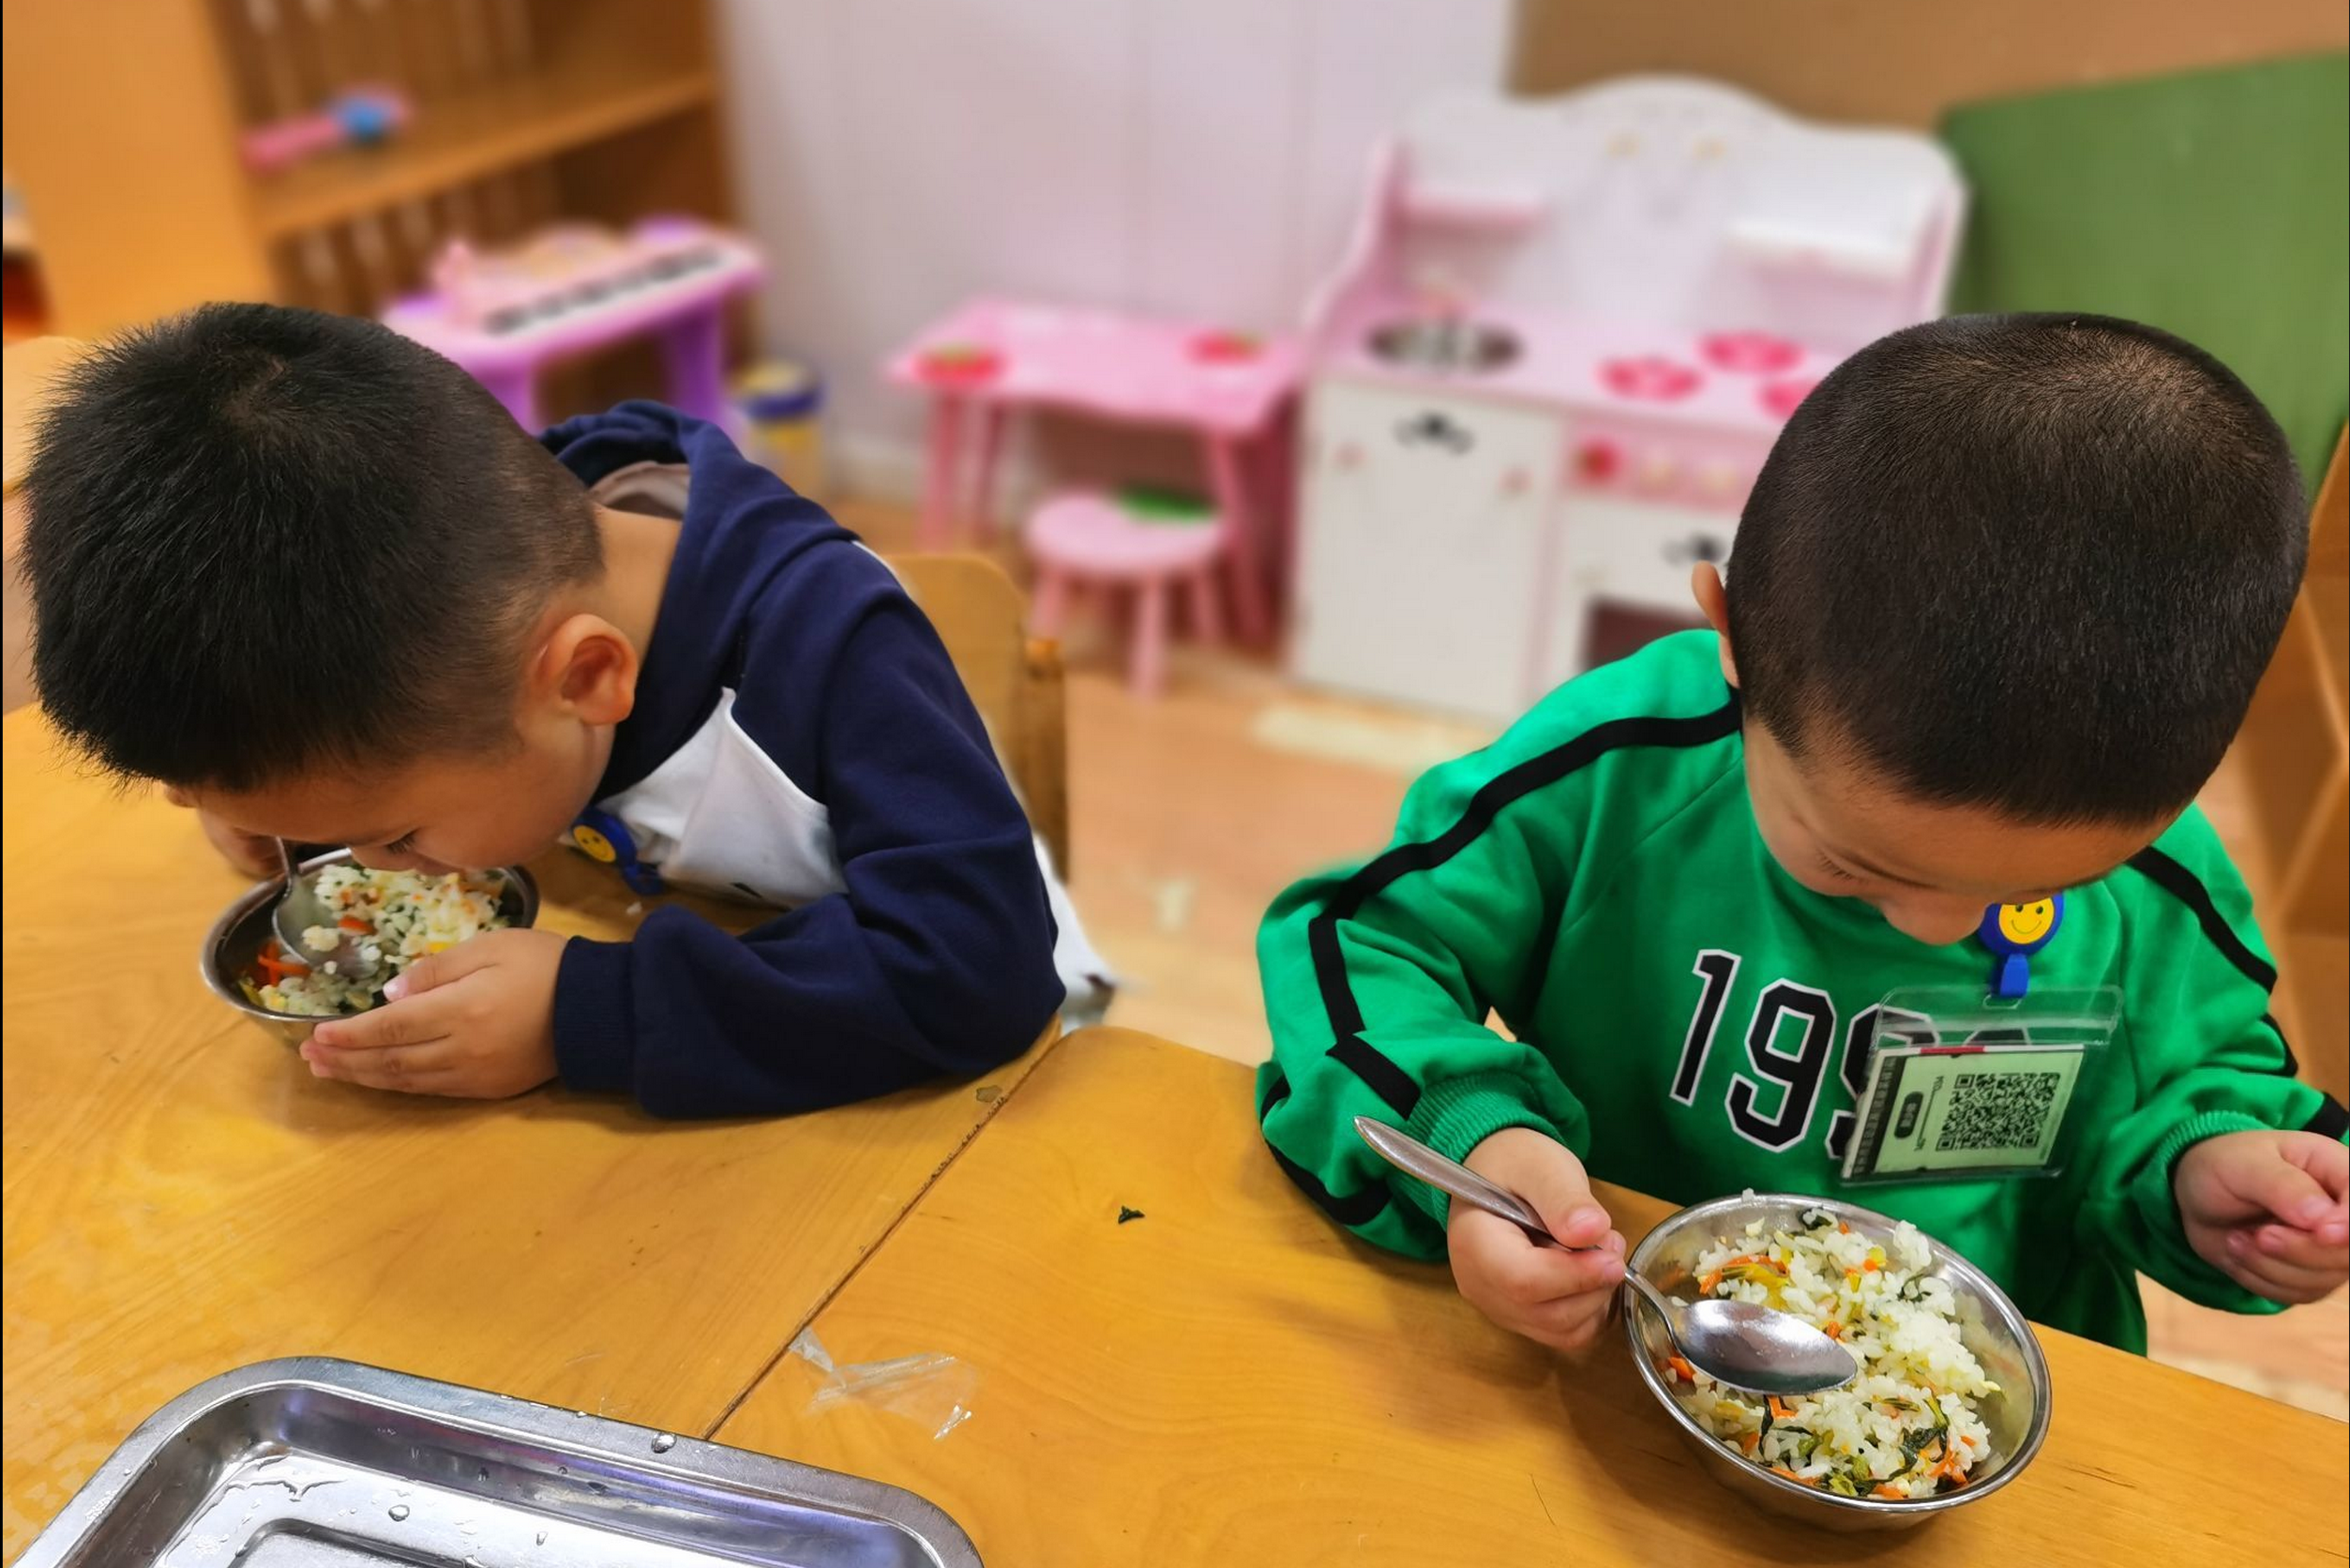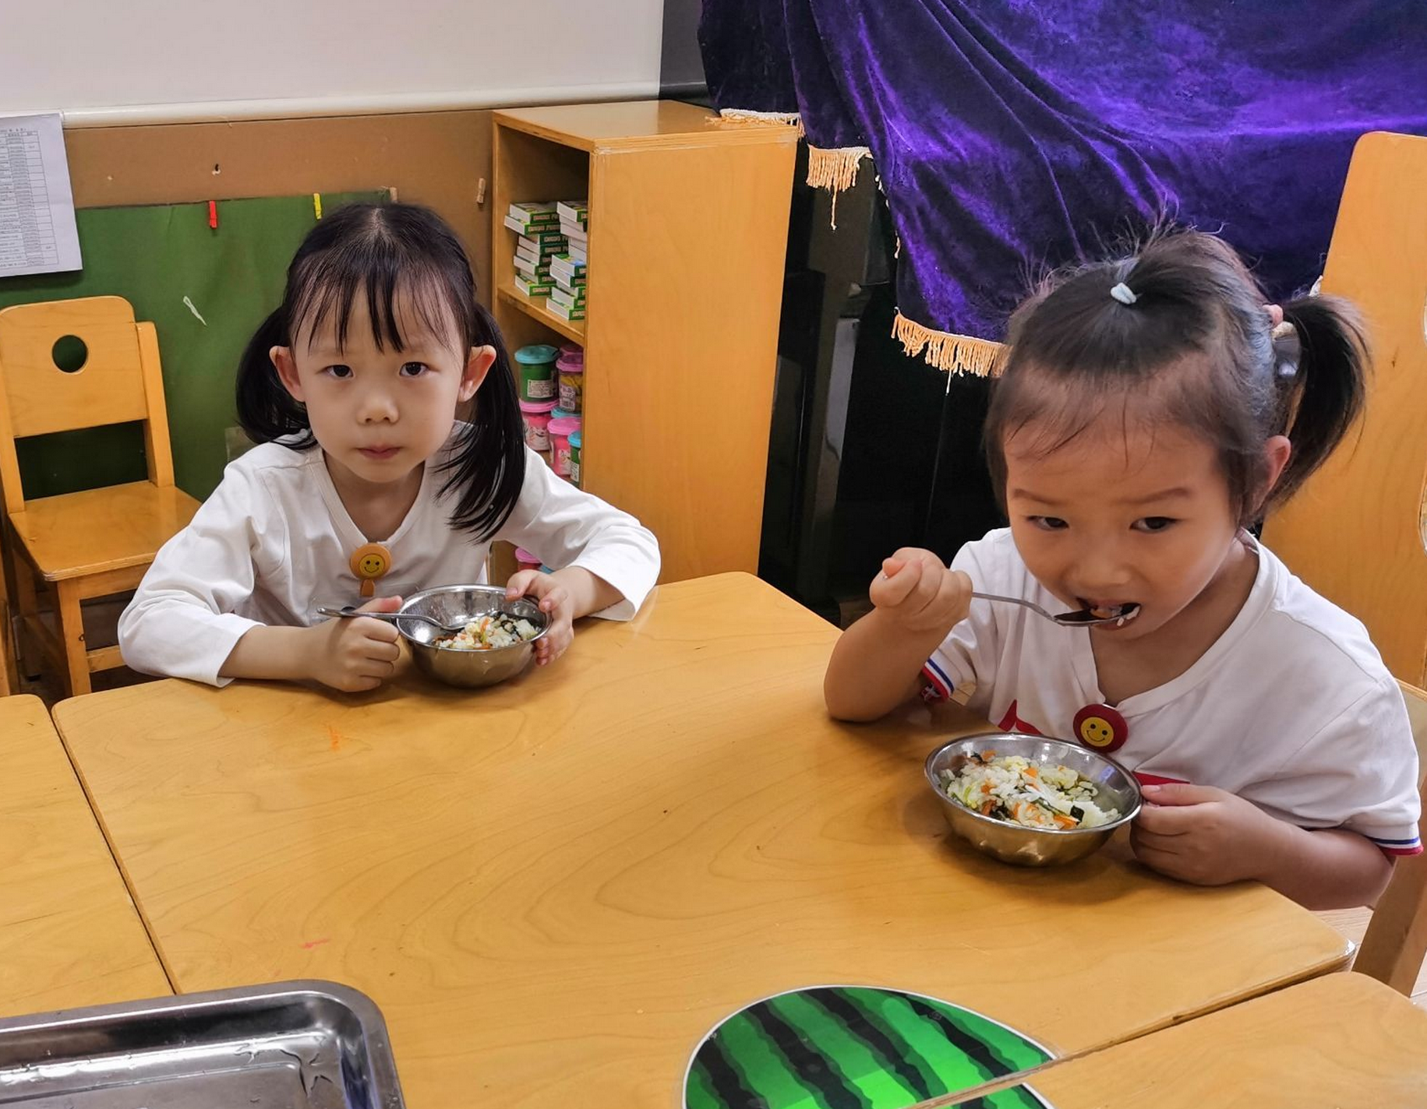
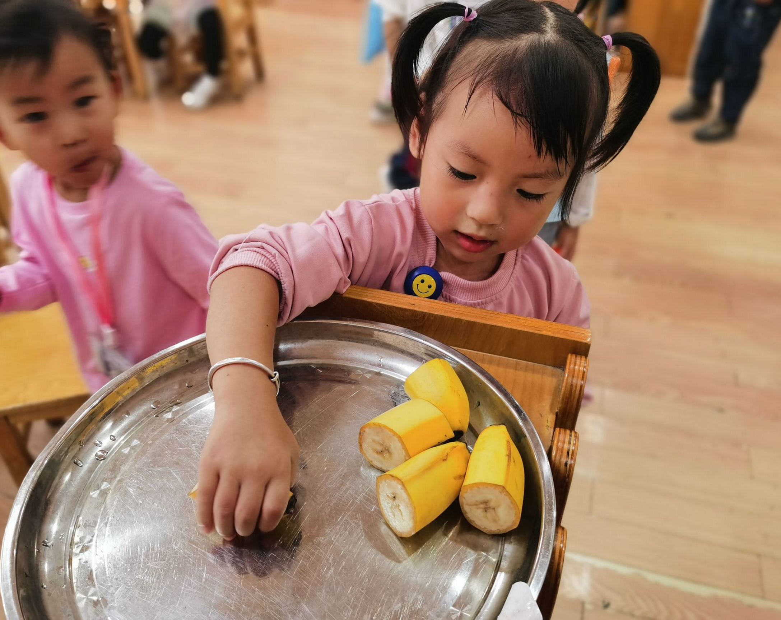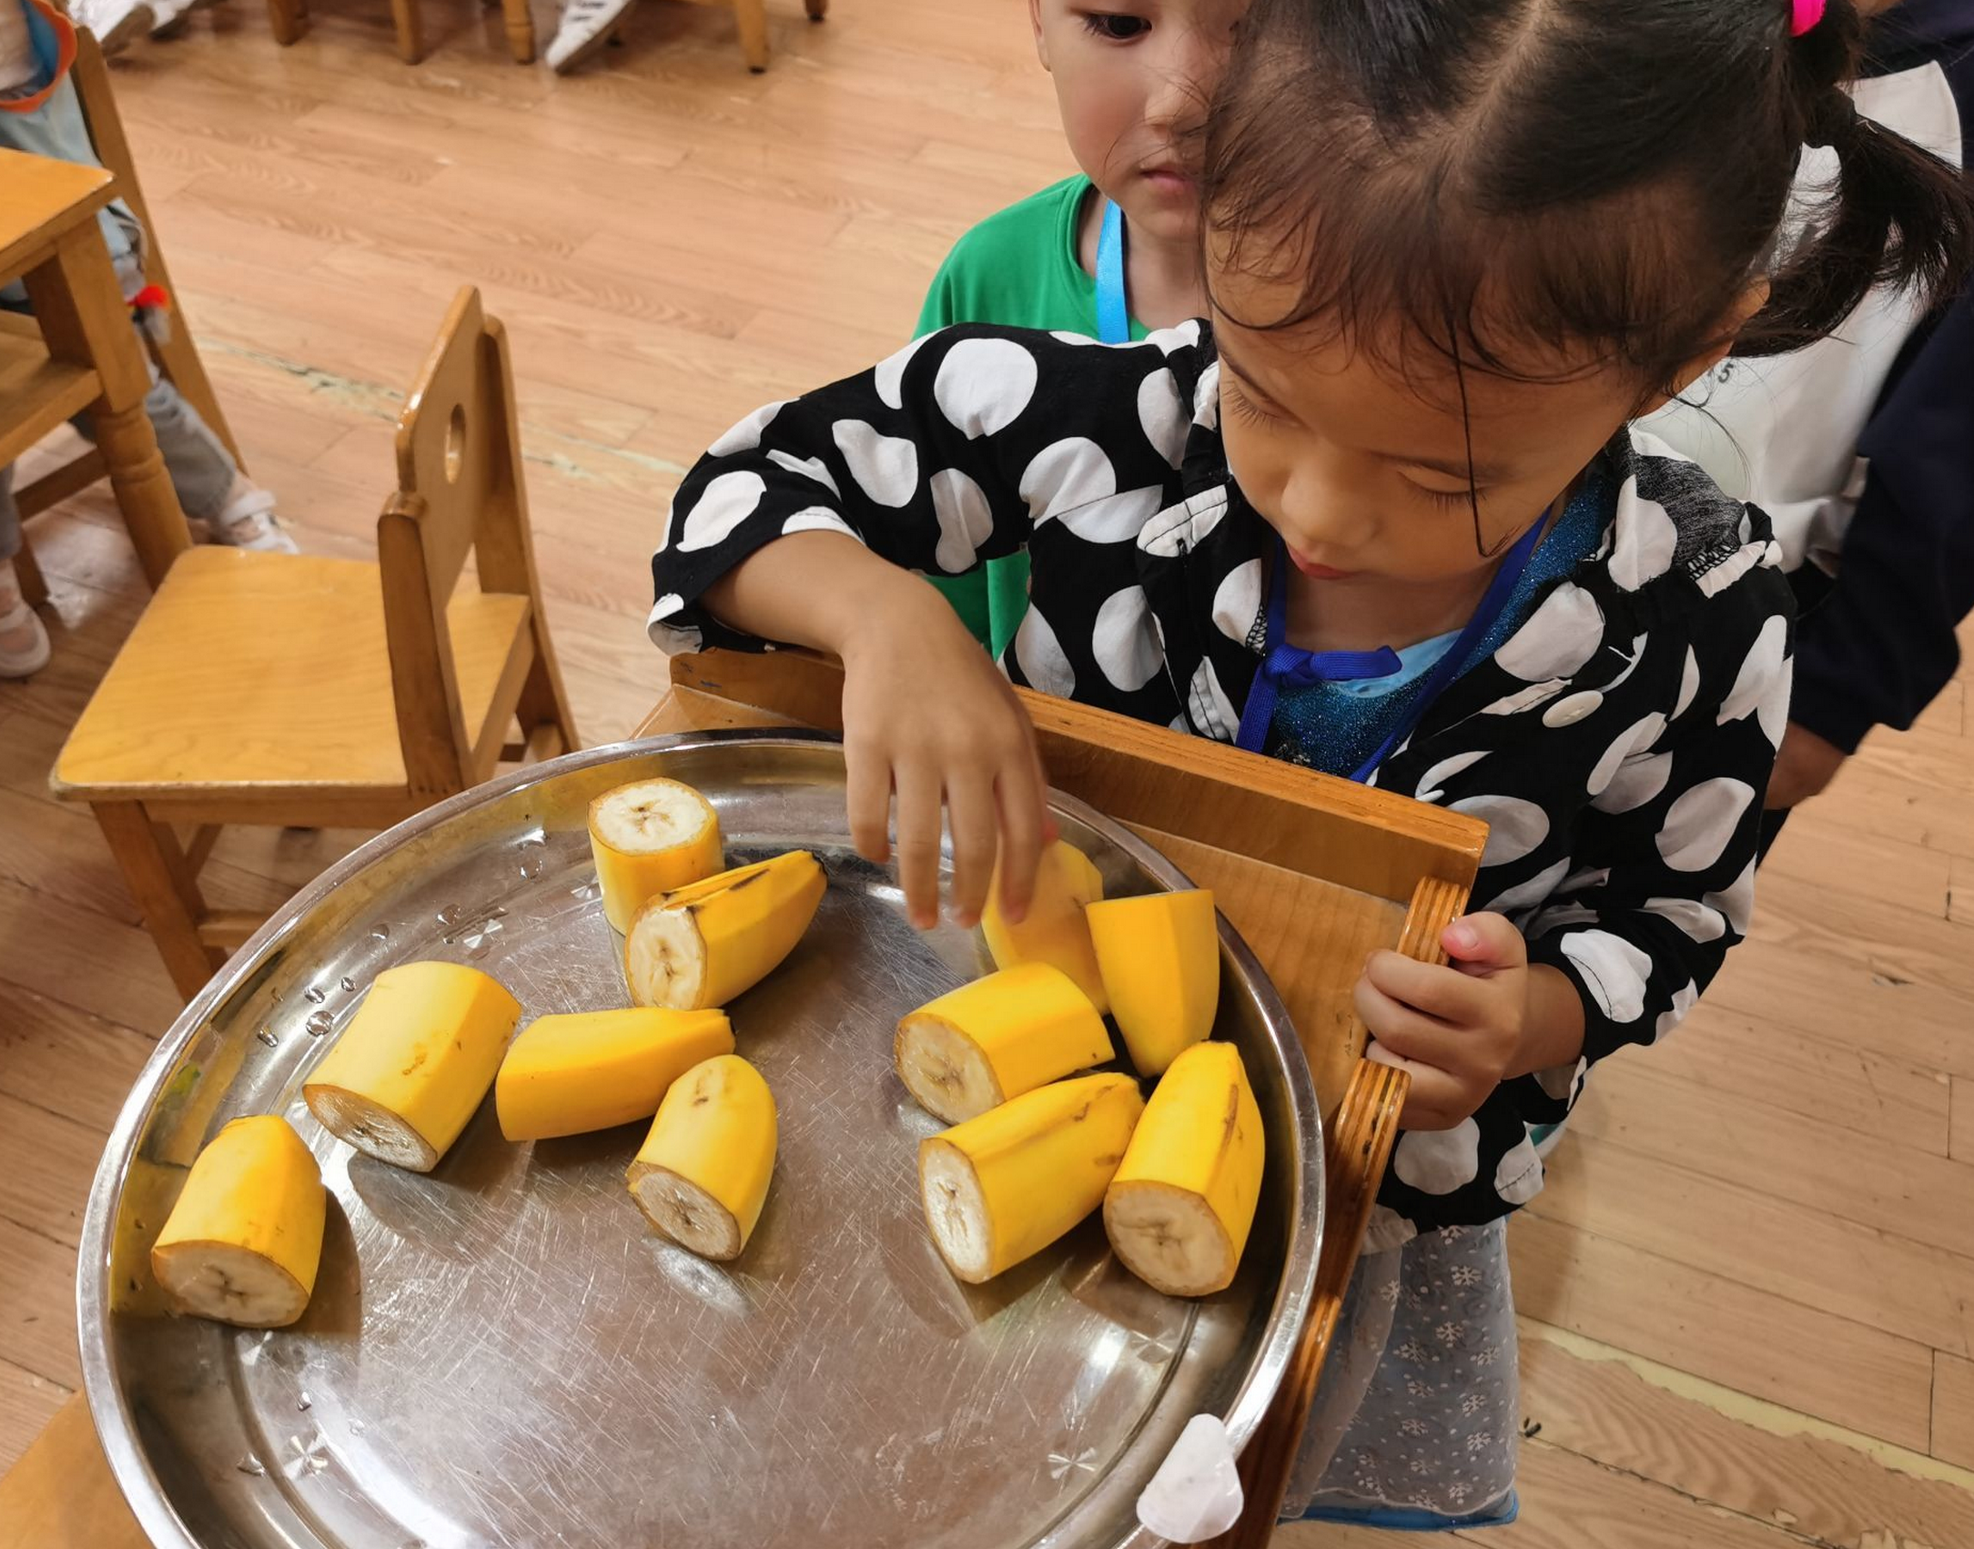
2.午睡情况：进入午睡室，今天所有的宝宝都能够在老师的提醒下摆放好自己的小鞋子，其中张奕涵、郑书韵、王若鑫、冯欣、王知霖、许诺言小朋友在老师的提醒下能够安静入睡，将头靠在枕头上！

五、温馨提示：
- 每天的健康情况表记得填写哦！
- 缴费活动开始啦，请各位关注群消息，尽快缴费完成哦。
- 今天不上延时班，来园路上注意安全哦！

